

Základní škola Sedmikráska, o.p.s.

Bezručova 293, 756 61 Rožnov pod Radhoštěm

**Zjišťování obsahů nepravidelných rovinných útvarů – tečkovaná síť**

Autor: Mgr. Jan Mikolajek

Vytvořeno: říjen 2013

Název: VY_32_INOVACE_MA_09_ geometrie _09

5. - 6. ročník

Projekt Sedmikráska

CZ.1.07/1.4.00/21.3812

|  |
| --- |
| Vzdělávací oblast, tematický okruh, téma vzdělávacího materiálu: |
| Matematika, Rovinná geometrie, Zjišťování obsahu nepravidelných rovinných útvarů |
| Metodický list, anotace: |
| Seznámení se s alternativní možností měření obsahu rovinných útvarů. V pracovním listu se pracuje s obsahem, průměrnou hodnotou, desetinnými čísly. V 5. Třídě pracovní list vyžaduje pomoc vyučujícího při počítání průměru. |

Jak vypočítat obsah čtverce nebo obdélníka už víte. Jak ale zjistit obsah nepravidelných rovinných útvarů? Existuje několik možností, které jistě zvládnete. Pojďte si je zkusit.

**1. Zjišťování obsahu pomocí tečkované sítě**

* Vytvoř si tečkovanou síť, kde vzdálenost jednotlivých teček bude 1 cm (zvýrazni průsečíky v tabulce o rozměrech čtverečku 1 x 1 cm)
* Každou tečku si můžeš představit, jako by byla obklopena plochou 1cm2
* Pokud máš tečky na folii, polož ji na plochu, kterou chceš spočítat. Pokud máš síť na papíře, vystřihni si plochu, kterou chceš spočítat a obkresli si ji na tečkovanou síť.
* Sečti všechny tečky v ploše, kterou chceš spočítat
* Měření několikrát opakuj a pokaždé zjišťovaný útvar umísti na síti někam jinam. Výsledek bude tím přesnější, čím více měření uděláš.
* Z výsledků za pomocí kalkulačky a p. učitele / učitelky vypočítej průměr

|  |  |  |  |  |  |  |  |
| --- | --- | --- | --- | --- | --- | --- | --- |
|  |  |  |  |  |  |  |  |
|  |  |  |  |  |  |  |  |
|  |  |  |  |  |  |  |  |
|  |  |  |  |  |  |  |  |
|  |  |  |  |  |  |  |  |
|  |  |  |  |  |  |  |  |
|  |  |  |  |  |  |  |  |
|  |  |  |  |  |  |  |  |
|  |  |  |  |  |  |  |  |
|  |  |  |  |  |  |  |  |

Počet teček uvnitř útvaru: 30

**S = 30 cm2  (první měření)**

**Pokus se zjistit obsah útvarů pomocí tečkované sítě**

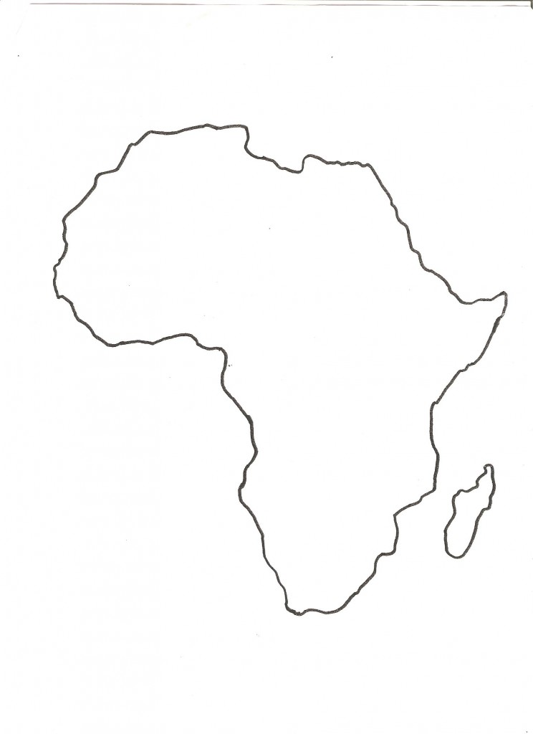

**ŘEŠENÍ**

Jak vypočítat obsah čtverce nebo obdélníka už víte. Jak ale zjistit obsah nepravidelných rovinných útvarů? Existuje několik možností, které jistě zvládnete. Pojďte si je zkusit.

**1. Zjišťování obsahu pomocí tečkované sítě**

* Vytvoř si tečkovanou síť, kde vzdálenost jednotlivých teček bude 1 cm (zvýrazni průsečíky v tabulce o rozměrech čtverečku 1 x 1 cm)
* Každou tečku si můžeš představit, jako by byla obklopena plochou 1cm2
* Pokud máš tečky na folii, polož ji na plochu, kterou chceš spočítat. Pokud máš síť na papíře, vystřihni si plochu, kterou chceš spočítat a obkresli si ji na tečkovanou síť.
* Sečti všechny tečky v ploše, kterou chceš spočítat
* Měření několikrát opakuj a pokaždé zjišťovaný útvar umísti na síti někam jinam. Výsledek bude tím přesnější, čím více měření uděláš.
* Z výsledků za pomocí kalkulačky a p. učitele / učitelky vypočítej průměr

|  |  |  |  |  |  |  |  |
| --- | --- | --- | --- | --- | --- | --- | --- |
|  |  |  |  |  |  |  |  |
|  |  |  |  |  |  |  |  |
|  |  |  |  |  |  |  |  |
|  |  |  |  |  |  |  |  |
|  |  |  |  |  |  |  |  |
|  |  |  |  |  |  |  |  |
|  |  |  |  |  |  |  |  |
|  |  |  |  |  |  |  |  |
|  |  |  |  |  |  |  |  |
|  |  |  |  |  |  |  |  |

Počet teček uvnitř útvaru: 30

**S = 30 cm2  (první měření)**

**Pokus se zjistit obsah útvarů pomocí tečkované sítě**

**S = 38,4845 cm2**

**S = 22,25 cm2**



**S = ???**

